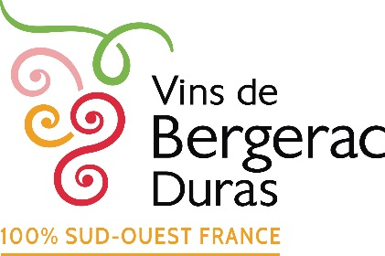
Subvention Spéciale
aide à l’export Etats-Unis
Programme IVBD 2020-2021

NOUVEAU : Subvention spéciale MARCHE US jusqu’au 31 juillet 2021
Dispositif destiné aux viticulteurs, caves coopératives et négociants en vins AOP de Bergerac et Duras, en prospection ou déjà référencés sur le marché nord-américain
Campagne 2020-2021
ATTENTION : Bulletin à nous retourner AU PLUS TARD le 15 mai 2021.
Raison Sociale :
Nom du contact :
E-mail contact :
Téléphone :
Récapitulatif des envois d’échantillons prévisionnels 2021 :
Nom du destinataire  Spécifiez si entreprise/prospect/journaliste/ … | Montant total des frais d’envoi  (en € HT) | Part IVBD (50%)  (en € HT)
TOTAL Part IVBD : ______________________ € HT
Rappel : accompagnement plafonné à 200 € HT pour les vignerons indépendants et 500 € HT pour les caves et négociants. La (les) facture(s) de transport d’échantillons sont obligatoires pour le versement de la participation IVBD. Elles doivent concerner uniquement l’envoi d’échantillons de vins AOP à des contacts commerciaux, presse ou sommelier. Les factures d’envoi de bouteilles facturées ne sont en aucun cas éligibles.
Date :
Cachet + Signature :

